資訊科學論文格式要點

項目次序
- 封面(請下載本校圖書館最新版格式)
- 校、院及系所名稱
- 碩士論文
- 指導教授姓名
- 論文題目 (Title)：
清楚而具體的描述研究主題與範圍
(範例：A New Intelligent xx System Based on Web Mining Technique)
簡潔
暗示主要的研究成果
(範例：利用xxx改善xx營運績效之研究)
避免用縮寫、避免自創名詞
- 研究生姓名 (Authors)
- 日期
- 系(所校)徽
- 標題頁(Title Page)
- 審核頁
- 謝誌
- 中文摘要(Abstract)
概括說明論文的內容與細節，以及對研究重點與主要貢獻作彙總
- 英文摘要
- 目次(Table of Contents) 定位點的設定方法
- 表次(List of Tables)
- 圖次(List of Figures)
- 摘要 (Abstract)：包含關鍵詞。
- 本文內容：包括緒論 (或前言)、理論基礎、資料收集、分析方法 (或實驗設計)、結果討論、結論等。其中理論基礎、資料收集、分析方法 (或實驗設計) 等不一定每一項都需要。
- 參考文獻
- 附錄

章節編碼
分節標題之編序層次方式
- 中文格式有兩種，如表1所示。

表1. 論文分節標題之編序層次方式
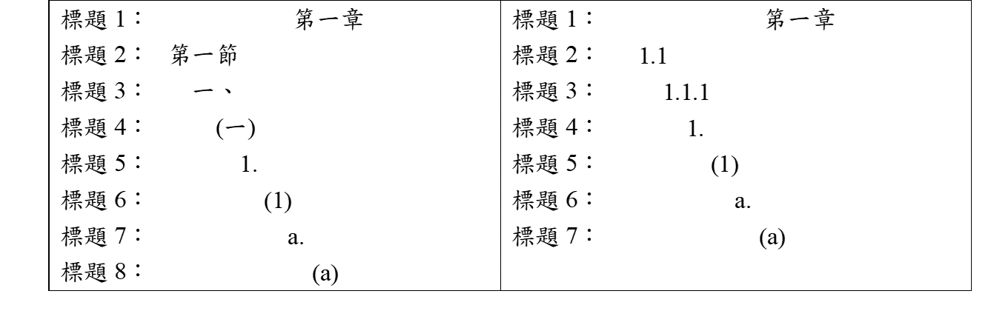
（二）英文標題以「I. A. (A) 1. (1) a. (a)」為序。

標題與次標題之編序層次位置與字體
1.位置與字體
- 各章標題位於正中央，加黑（18 號字體）
- 各節標題位於正中央，加黑（14 號字體）
- 節次以下次標題均靠左切齊，加黑（12 號字體）
- 各章開頭應另起新頁。
- 本文撰寫以12號標楷體或新細明體，行距為1.5倍行高為原則。英文以12號 Times New Roman，行距為2倍行高為原則。
- 字體大小與粗細運用
- 在字體大小方面，應依章名、節名的順序由大變小；在字形粗細上，也須依此順序由粗變細，這樣才有層次感。

2.論文標題之層次編序，如圖1所示。
3.習慣上一段要有三行以上，三段以上才構成一個〝標題3〞，一節要有三個以上之〝標題3〞。

圖1. 論文標題之層次編序示意
第一章
第一節(或 1.1)
一、
(一) 1.
(1)
A.
a.

- 可依自己的實際需求，選用適當的標題層次(除非必要且分量充足，標題層次不要分得太細)，並須維持一致性及粗體。
- 非章節之標題而又需條列敘述時，可不依標題層次之限制，只需前後使用一致之序號即可。
- 雙面印刷者，各章之起始頁應從奇數頁寫起，各節則應連續，若章節標題已在該頁最後一行，則建議移至下頁開端。

雙面列印
- 依照國際慣例，雙面列印時，右邊的頁碼必是奇數，左邊的頁碼必是偶數。各章必須自右邊的頁(奇數頁碼)開始，若前一章在右邊頁結束時，可在次頁(偶數頁)留空白頁。
- 圖(表)與說明以並排方式呈現時，圖(表)的說明一律放在左邊，圖形或表格放在右邊。

節內第一段通常不Indent，例如本段。但是也有統一Indent者，本範例只是提出參考。

內文編碼原則
標碼就是在項目編碼之後，如果有標題時，應如何處理。通常有以下方式：
標題型 (Heading)
- 標題之下有兩段或兩段以上的文字時，必須使用標題型。
- 標題名稱之後不需加冒號，且每一段的第一行都須空兩個字 (內縮)。
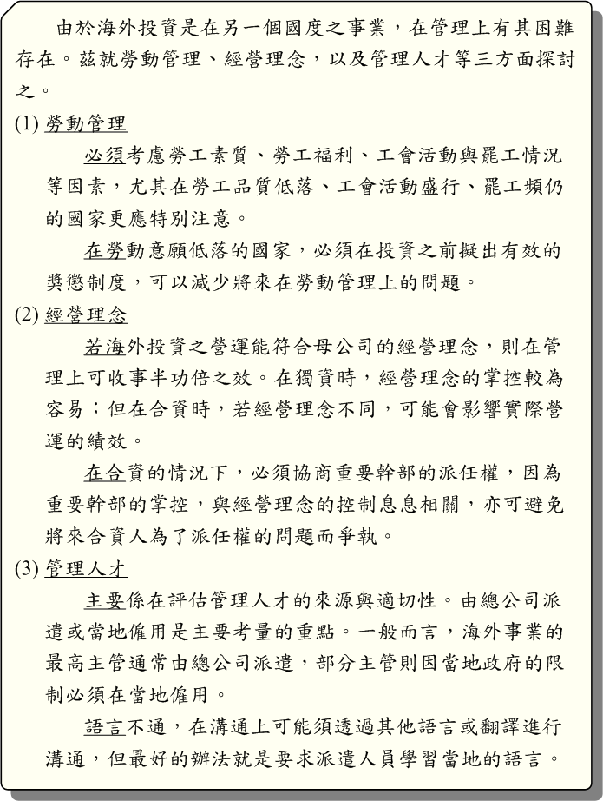

說明型 (Illustration)
- 當標題之下只有一段文字時，須使用說明型。
- 在標題名稱之後必須加上冒號且第一行的第一個字應對齊標題名稱的第一個字，不能內縮。
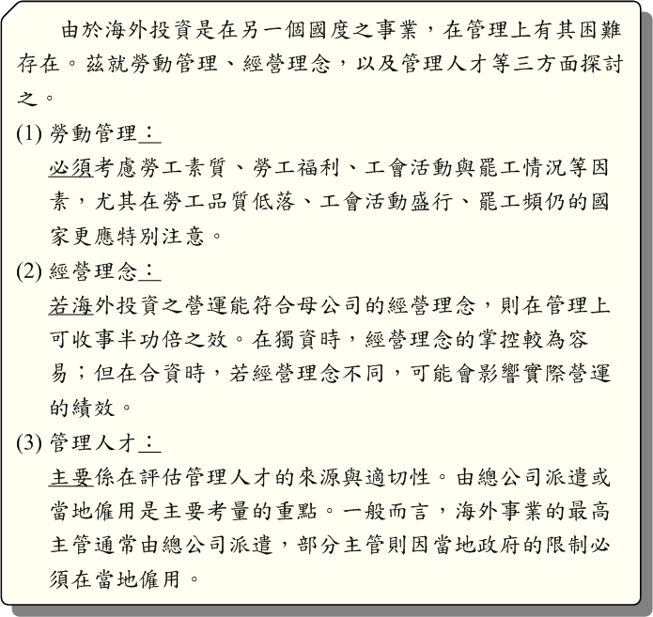

列項型 (List）及述詞型 (Statement)
- 若項目編碼之後沒有標題，而僅有一段文字時，則必須使用列項型或述詞型。
列項型的項目都是名詞，不需加上任何標點符號(包括項目結尾的句號)。
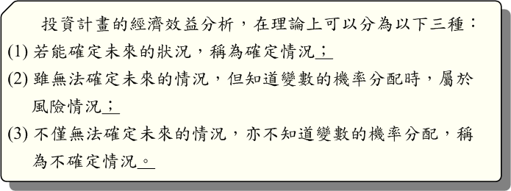

述詞型則須在項目之後使用分號或句號。若項目間有明顯對比關係時，使用分號﹔若無明顯關係，可獨立存在時，使用句號。
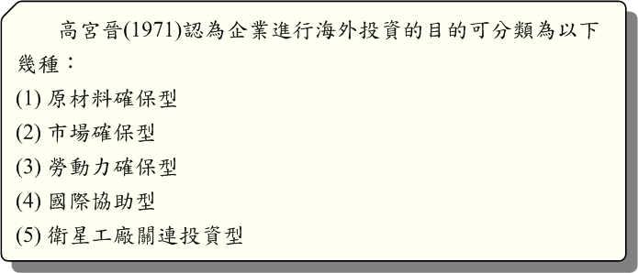

- 不管採用哪一種，最後一項的句尾必是句號。
誌謝
誌謝乃是作者於研究期間，對於論文的完成有協助與貢獻的人員，或機構單位，對其表示之謝意。

摘要
摘要之內容應以簡短的方式述明整個研究之來龍去脈與結果，摘要為全文的重點濃縮，其內容應能反應整篇文章的精髓，簡明扼要，內容包括：研究目的、方法或程序、主要結果及結論，以500字(最多800字)為原則。因此摘要中，不可含有歷史背景、前言、老舊資訊、標準方法之細節、未來研究之構想、原始數據資料及與本文無關之意見等。
大多數讀者通常是先閱讀作者所撰寫之摘要，再決定是否繼續閱讀本文。因之，摘要本身必需以最精簡之文字來表達論文之架構，期使讀者對於論文有全盤性的概念。摘要是對於內容與細節的概括說明，對於研究重點與主要貢獻作彙總：
1. 文字長度
大約只要500-800 字以內即可。
2. 主要內容：以文句順暢，語意流暢為主，包括下列三部份：
(1)問題的陳述。
(2)解決該問題所用研究方法，及其簡述。
(3)重要改善成果，或是創新發現。

※常用句法：
1. 本論文（研究）以…為題，主要在嘗試解決（或改良、提升）…問題；經研究知道，本課題呈現的種種困境，有待解決。
2. 本論文（研究）以…為概念，採用…學理或方法，嘗試創新設計，最後完成，將會獲得哪些具體成果…。

第一章 前言(一律置中)
前言主要是引導讀者迅速瞭解，並進入核心，其內容包含下列各項：
- 研究動機：研究及解決此問題之迫切性及重要性。
- 研究目的：建構一套制度標準，提出解決問題之方法，把已知的原理作實際應用，或發展出一套新的原理。
- 研究方法：本論使用的方法或模型之均須逐一詳細說明。
- 研究限制：研究範圍、時間、語言、財力、人力等限制。
- 研究架構：以文字說明並必須佐以圖形顯示整個研究體系(系統架構)。

研究目的
1.問題的解決：解決前人未曾解決的問題。
2.事實的說明：發現前人未曾說明清楚的事實。
3.錯誤的辨正：改正前人研究的錯誤。
4.理論的建立：建構新的研究方法、思想系統等、或理論。

※常用句法：
本研究重點在建構適用於xx的系統，並找出xx的指標…。
主要目的有…。
藉由文獻探討整理，找出/了解(國內xxx的情形)(客觀的因素) …。
了解國內A的xxx行為…。
(探討)(了解) A 對 B 的(影響)(關係)(需求) …。
分析不同XX對XX的行為差異如何，又其影響度大小是否有所不同…。
研究影響xx表現的原因…。
擬提出對xx應有的具體措施，以滿足XXX的需求…。
建立一套xx系統，輔助xx分析使用，以利xx …。
應用xx的方法(模型)，對xx進行系統化評估，以提供評估方法的示範，並建立xx改進的實証基礎…。
提出業界共通問題，並規劃合作策略…。
提出診斷報告，供業界參考…。

研究範圍與內容
研究對象(Who)
研究主題(What)
時間範圍(When)
涵蓋度(Where)

第一章節緒論的五個要點
  - 重要性：說明本研究的重要性，以最新的調查資料或學者論文來舉證或佐證，最後歸納或結論本研究的重要性。
  - 問題：說明本研究目前碰到的問題、過去的研究不足或未觸及的地方，最後將問題做條列式的收斂(或摘要性的結論)，讓欲解決的問題更加明確。
  - 動機、目的與範圍：說明本研究欲使用哪些理論、模型或技術來解決前述提及的問題，並說明本研究的範圍。(不能以模型中的假設當研究的範圍)
  - 研究流程：說明如何完成本研究的程序，含程序圖。將整個研究工作含成果報告(碩士論文)撰寫，拆成細項，規劃進行順序。
  - 論文架構：研究架構的寫法常與研究流程搞混，研究架構說明整篇論文的骨幹，換言之，論文架構可以說是樹的樹幹，而論文每個章節的內容則是樹葉。

第二章 文獻探討
文獻選用原則
選取學術價值高者(盡量避免引用維基百科或一般網頁等之資訊)
研究形成的背景資料
與研究主題有關的論文
與研究架構有關的論文
與研究方法有關的論文
基本步驟
概觀(歸類)：整理與比較、依序排列、忠實表達
摘要：精要而關鍵的文章
批判：避免直接批評
建議：
相關理論之探討與說明
說明與研究題目有關，且與欲研究問題有所相關為何種理論?可以一個段落簡列數個。也可以針對所欲探討之題目與欲研究問題最具相關性，且本研究最感興趣的某一個理論詳加討論。

文獻探討整理歸納本研究參考資料，可分節描述，務必標註引用之文獻來源於其中，如 [1]，或依下述有關文獻之標註法註記之。針對文獻資料應能適當提出評論，以導引下文之邏輯或說明。
文獻探討整理歸納本研究參考資料，可分節描述，務必標註引用之文獻來源於其中，如 [2-4]，或依下節有關文獻之標註法註記之。針對文獻資料應能適當提出評論，以導引下文之邏輯或說明[2,5]。

引用格式
•引用(Citation)，是指在論文的本文中採用他人的論述。
•工程學門論文引用格式通常採用編號，如下說明。

文獻引用
本文中如果有參考文獻部分請以[6]表之，以在文中出現之順序編號標之，如[7]。在內文引用文獻除非是有需要時，否則不用提到作者的名字。不要在內文加上文獻發表日期。不需要用“in reference [8]…”，用“In [9] 或[9]”即可。
請參考下面例子：

例1：
近年來有關這方面的探討逐漸受到重視，尤其在有關組織行為與人事管理研究領域中，「組織承諾」(Organization Commitment)是常被學者們提及的重要概念之一[10-13]。單ㄧ篇的例子如[14]，多篇內含前面已提過則如[1,2,5,6]。

例2，可以當主詞：
[15] suggested that people are more likely to use price to infer product quality when judging an expensive product.

例3：
若要引用1個以上的文獻，用逗號分隔文獻編號，不要加入空格。若要引用3個以上連續的文獻，則使用連字號標示文獻編號的範圍。

Though unlikely, the same effects was reported by [2,7,12].
Motion or centrifugation can speed up the diagnosis of some viral infections [16-18].

例4.IEEE風格鼓勵用文獻編號的方式來取代作者名，譬如:

As [1], [2], and [3] demonstrate, the natural course of microprocessor evolution will likely lead to computers with . . .
According to Inose et al, current internet technology is still years behind industry projections. . . [19].
According to [19], current Internet technology is still years behind industry projections. . .

外國語
第一次出現的外國語名詞或縮寫，必須翻譯成中文，並將原文以括號的形式置於翻譯之後。
專有名詞的英文採用第一個字母大寫，其他小寫 (惟外國人名不須譯成中文)。
全文在先；如有縮寫則附於其後。專有名詞之縮寫，每個字母都須大寫。文稿中所有英文詞及括弧內之英文對照，一律每個單字字首大寫。

※常用句法：
•台灣地區強地動觀測計畫 (Taiwan Strong Motion Instrumentation Program, TSMIP)
•近年來發展的頻率－時間分析(Frequency-Time Anaysis, FTAN)技巧，可有效分離基階(Fundamental Mode)和高階(Higher Modes)的雷利波(Rayleigh Waves)，使群速的精度提高。

第三章 研究方法與理論
研究方法與理論一章中需詳細介紹本研究使用之方法、理論、工具等，並提出解決步驟。若是個案分析則敘明個案之基本資料、研究主題之實務作法、與理論配合後之異同點等，並提出發現之問題與解決之建議。若為主題式探討，則寫出與該主題相關之敘述，通常包括問題描述、解決方法與解決步驟等。
研究方法與理論這部分，可是需要分成多個章節。

方程式
將文中出現的公式以出現順序加上括號編號，與右邊界齊平，如(1)。請用插入方程式之功能選項進行編輯公式。

$Z_{h}=R+j\left[ω_{h}L-\frac{1}{ω_{h}C}\right]$ (1)

方程式中所有的符號需確定在方程式出現前或緊接於方程式後有定義。當在文中引用方程式時直接使用〝(1)〞；除非是在句子起首處如：〝方程式(1)…〞，否則不要使用〝方程式(1)〞之格式。

3.1問題描述
先描述一下先前別人所完成的技術或系統有那些問題，再提出自己所擬探討之主題，並說明其創新或改善之處。

3.2 方塊圖或演算法
一般而言，作硬體、系統或結構者，必須附上方塊圖；一個好的方塊圖乃是將你的系統模組化後，以兩、三塊至約十塊加以描述，模組數過多時，宜增加一層，用更細的方塊圖描述上一層的模組。
軟體部份可適時加入流程圖、Pseudo Code或演算法。圖形建議由word
或Visio等軟體編輯後插入。圖形的Caption加在圖形下方，如圖3.1所示。
你可以剪貼一列標號與Caption再加以修改，但要注意格式與適時更新功能變數。在文章中引用時，插入交互參照，選用該標號僅標籤及數字的部份。
另外，請記住圖表及其標題必須在同一頁，不可跨頁，除非真的非常大，故常將圖表列在引用段落的下方，或提及處不遠的後方，必要時視頁面之編排稍作調整。
大型程式碼或電路圖宜在Reference前新增一章附錄，不要在報告的主體上放入太多不是自己的東西。
有時，演算法也以圖形方式呈現，如圖3.2所示，但也有自成一段文字陳述於後者，此時宜變換字形，常用Italy fonts。

圖3.1放大器電路圖

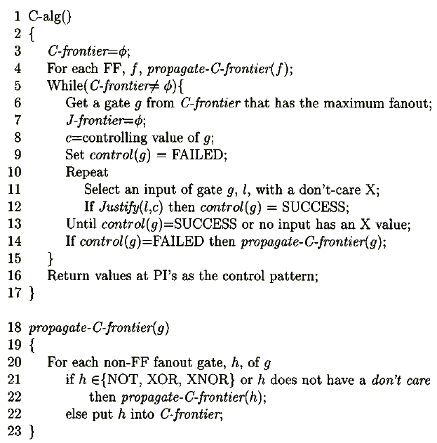
圖3.2 演算法的示例

3.3 關鍵技術或特點詳述
加入細部電路(功能方塊)時，應清楚說明與上下層各部份關係。

第四章 實驗(模擬)
實驗(模擬)在闡述實現的方法步驟、實驗(模擬)的過程與結果，最後提出研究討論、驗證、發現及結果。敘述實驗方法與系統平台等，當然要因領域或內容作修改調整。

圖表格式
圖(表)號
- 圖與表皆置於置於文中第一次被提及的地方或之後，使用縮寫形式(譬如圖1)，即使是在句子開頭處。
- 表的名稱置於表上方，圖的名稱置於圖下方。圖或表均需獨立編號，並以阿拉伯數字區分不同之圖、表。編號以全文出現之順序為依據，如第三個出現之圖，則編以：圖3，空一字之後並標註圖標題。圖表標題均應置中。圖表（含圖表標題）與上下段文字之距離為一空白行。
- 圖(表)不多時採用流水號，如圖(表)1、圖(表)2、…。否則採用「章節－編號」方式，如圖3-1(圖3.1)，表5-2(表5.2) (一層)或圖3.2-1，表5.1-2(二層) …等，除非圖(表)數量特多，否則採用「一層」方式即可。
- 本文中不可出現「見下表」或「見下圖」的語句，必須說明圖號或表號，例如「如圖3.1所示」。
- 資料若取自他人時，應使用註釋註明來源，如「修改自…[1]」或「整理自…[2]」或…[3]。
- 圖(表)之標題與圖(表)本身必須置於同一頁。
- 圖與表必須於本文中以文字進行說明，不能只有圖(表)而無文字介紹。對圖、表內容(如表中之符號或資料來源)做簡要說明時（如資料來源），請置於圖、表下方靠左與圖或表格左緣對齊。

圖表之續
- 同一圖(表)必須置於同一頁，不可分頁。除非太大，萬不得已時。
- 當圖或表超過一頁時，不須在第一頁的圖或表名稱之後，註明「待續」，只須在第二頁圖(表)號及圖(表)名之後，註明「(續)」或「(續1)」，第三頁為「(續2)」。
- 同一圖表若超過5頁以上時，最好放在附錄中。

排版
圖(表)與主文前後必須空一行。
圖(表)最好能緊接在主文提及處且文字敘述告一段落之後。若圖(表)較大，當頁的空間排不下時，則排在次一頁(獨立)。

第五章 結論
結論與建議中敘明本研究之結論，並提出對後續研究者之建議或執行本研究後對研究主題相關之建議。重點式強調本研究所得成果與建議。結論主要是留給讀者完整而有明確結果的正面印象，其和前言一樣，都應以簡短明確，強而有力文詞表現。這部分有一個重要的目的：說服讀者你所提議研究的潛在影響。
將本研究所得結果與其他文獻所得的研究成果做比較，若不符合，討論產生差異的原因。
有四點應注意事項：
- 該研究如何加強、支援或挑戰當前的理論框架或模式？前面各章節(尤其是以改善後效益，創新發現等)應以簡短扼要的方式加以說明。
- 應提出各項建設事項，供各參考改進，以落實研究成果。
- 該研究在將來可值得進行哪些問題或難題？應提供未來研究者進一步的努力方向。
- 與摘要相互輝映

一般第五章通常分成兩節，即5.1結論 5.2未來研究方向。適當地說明上述四點應注意事項。

參考文獻
參考文獻必須以本文中有引用的才能列出，標題為參考文獻（不編章碼）。論文中所有引用的論文或書籍，均應列在參考文獻中。文獻出現順序要以在內文被引用的順序排列(以數字排序)，而不是用字母排序。中文參考書目之年份可用民國曆年或西元曆年。可以寫出引用期刊的全名，或是使用已接受的縮寫形式。無論是採取哪一種形式，在使用上都要一致。

(格式，詳另文說明)

註釋
- 如果欲說明的事項和本文不甚相關，或會造成不協調的感覺時，應放在註釋中補充說明。
- 註釋應加上編號，如註1，註2，……等，並置於每一章之後。
- 各章之間的註釋編號並不連續，註釋與參考文獻不同，註釋不強調文獻的名稱。
- 註釋中的英文姓名，一律採「一般縮寫格式」，不可用「倒寫格式」。

附錄
將用以支持本文論點之次要資料（如可參考之圖表、作業表單、算式證明等）或其他有關之附件（如作者簡介、訪談計畫、工作分配表與成員貢獻圓形圖、心得報告等）置於附錄中和本文沒有直接相關，或是太冗長的內容，都放在附錄中。例如：數學方程式推導很長時、設計的問卷、計算程式…等。
附錄內容為與研究主題相關之重要資料，如文件、測驗、原始資料、或電腦程式…等，這些資料若全部列入正文部份，可能使正文結構變得擁擠不堪，甚至模糊主題。但不記載，又可能不夠完整，或讀者不易明瞭。因此，適當之處理方法為將其收錄於附錄中。如果附錄所包含項目不只一項時，可按一、二、三…加以區分並註明於內容目錄中。例如，附錄一、附錄二…。
附錄中，若有圖或表時，圖(表)的編碼應與附錄的編碼相結合，如附表2(只有一個附錄時)或附表A-2(附錄二個以上時)。

後記
論文並非講義，切勿使用不完整的句子或簡寫。寫論文與寫教科書相似，必須說明詳細語意清楚，讓讀者看完即可完成跟你一樣之結果，強調整體的系統完整性與邏輯、結構與段落之間連貫性。

寫作論文與技術報告為一繁雜而嚴謹之工作，務必抱持謹慎而細心之態度，培養尊重學術作品之精神，平日注意身體健康：睡眠足、運動勤，營養佳（有好體力才能學得好）；並多訓練使用電子文書編輯工具之技能，活用其功能以輔助寫作之順暢，並提高排版之效率。對於資料之整理亦應多下功夫，網際網路與ChapGPT已提供一迅速而有效之資料查詢管道，宜多利用之。寫作之格式應依本文提供之範例與規定，避免退件往返之勞，影響寫作進度。最後，再一次以「五心口訣」
提醒：標點符號莫粗心，錯字別字要小心，遣詞用字宜用心，格式範例多留心，報告寫作好放心。

